К10-47

Предназначены для работы в цепях постоянного и переменного тока и
в импульсных режимах. Конденсаторы варианта «В» также предназначены для работы в составе СВЧ аппаратуры.

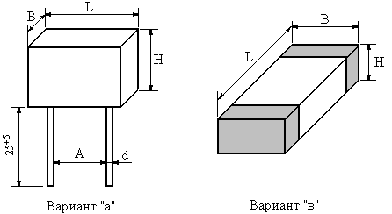

Вариант "а" – изолированный. Исполнение всеклиматическое.

Вариант "в" – незащищенный. Контактные площадки: серебро или припой.

Основные параметры:

1. Группы температурной стабильности…………………………………………… МП0, Н30, Н90
2. Номинальное напряжение………………………………………………….. 16, 25, 50, 100, 250, 500 В

3. Номинальная емкость……………………………………………………………. 10пФ…15мкФ
4. Интервал рабочих температур ………………………Н30, МП0 .………………...минус 60…+125°C

Н90…………………………..минус 60…+85°C
5. Сопротивление изоляции ……….для варианта «в»:
Н30, Н90……………………………………..min 4000 МОм
МП0…..…………………………………...min 10000 МОм
6. Постоянная времени……………..для варианта «в»:

Н30, Н90…………………………….min 100 МОм мкФ

МП0…………….……………………min 250 МОм мкФ
7. Допустимые отклонения емкости ……………..Н30 ……………………………………±20%, $\begin{matrix}+\text{50} \\ −\text{20}\end{matrix}⋅\text{\%}$

Н90…………………………………………….. $\begin{matrix}+\text{80} \\ −\text{20}\end{matrix}⋅\text{\%}$

МП0….………………………………... ±5; ±10; ±20%
Характеристики надежности:
Минимальная наработка в режимах и условиях настоящего ТУ – 30 000 часов
Минимальный срок сохраняемости
для группы Н30 и Н90 – 20лет
для группы МП0 – 25 лет

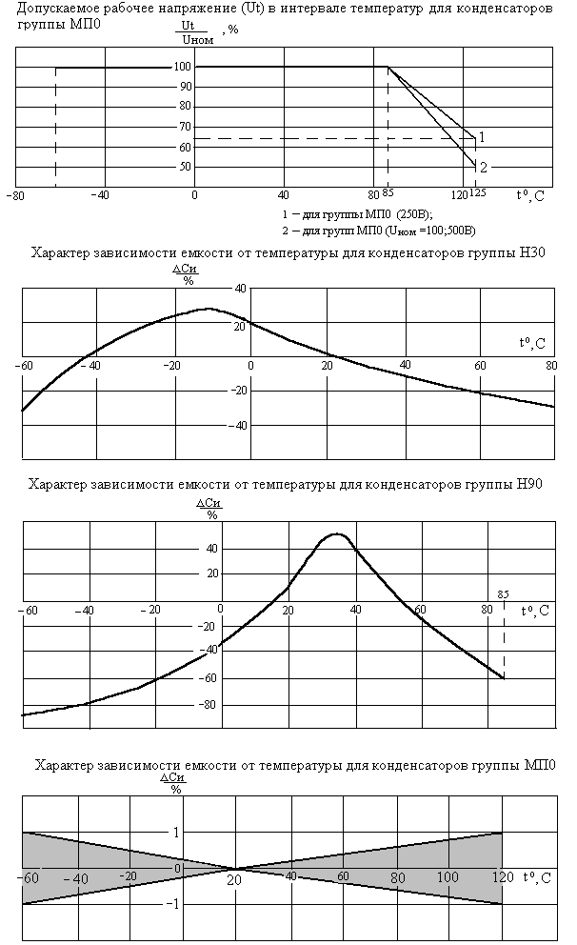

К10-47 Вариант «а»
Группа по температурной стабильности |  |  |  |  |  | Допускаемая реактивная  мощность,  вар | Размеры, мм |  |  |  |  | Масса,  не более  гр.
Н90 | Н30 | Н90 | Н30 |  |  | Допускаемая реактивная  мощность,  вар | L max | Н max | B max | А | d | Масса,  не более  гр.
Номинальное напряжение, В
16 | 50 |  | 100 | 250 | 500
Номинальная емкость
 | 0,047;0068μF |  | 0,01-0,033 μF | 1500-6800pF | 1000 pF | 2,0 | 7,5 | 5,3 | 5,0 | 5±1 | 0,6±0,1 | 0,7
 | 0,1-0,22μF | 1,0;1,5 μF | 0,047-0,068 μF | 0,01;0,015μF | 1500-3300 pF | 2,5 | 9,0 | 5,3 | 7,1 | 5±1 | 0,6±0,1 | 1,5
 | 0,33-0,68μF | 2,2 μF | 0,1;0,15 μF | 0,022;0,033;  0,047 μF | 4700;6800 pF | 3,0 | 12,0 | 5,3 | 9,5 | 7,5±1 | 0,6±0,1 | 2,5
 | 1,0;1,5 μF | 3,3 μF | 0,22;0,33 μF | 0,068 μF | 0,01;0,015 μF | 3,5 | 14,0 | 5,3 | 11,0 | 10±1 | 0,8±0,1 | 3,5
 | 0,68μF | 1,0;1,5 μF
10;15μF |  |  |  |  |  | 0,2 | 16,0 | 5,3 | 13,5 | 12,5±1 | 0,8±0,1 | 3,5
 | 2,2 μF | 4,7;6,8 μF | 0,47;0,68 μF | 0,1 μF | 0,022 μF | 4,5 |  |  |  |  |  | 4,5
 | 1,0; 1,5 μF | 2,2 μF
 |  |  |  |  | 0,033;0,047 μF | 4,5 | 16,0 | 7,1 | 13,5 | 12,5±1 | 0,8±0,1 | 6,5

 По согласованию между предприятием- изготовителем и предприятием-потребителем.

продолжение таблицы К10-47 Вариант «а»
Группа по температурной стабильности |  |  |  |  |  | Размеры,  мм |  |  |  |  | Масса,  грамм  гр.
МП0 |  |  |  |  |  |  |  |  |  |  | Масса,  грамм  гр.
Номинальное напряжение, В |  |  |  |  |  |  |  |  |  |  | Масса,  грамм  гр.
100 |  | 250 |  | 500 |  |  |  |  |  |  | Масса,  грамм  гр.
Номинальная емкость | Допускаемая реактивная мощность, вар | Номинальная емкость | Допускаемая реактивная мощность, вар | Номинальная емкость | Допускаемая реактивная мощность, вар | Lmax | Нmax | Вmax | А | d | Масса,  грамм  гр.
1500-6800 pF | 20 | 470-1500 pF | 20 | 10-390 | 20 | 7,5 | 5,3 | 5 | 5±1 | 0,6±0,1 | 0,7
8200-0,018 μF | 10 | 1800-3300 pF | 20 | 470-1000 | 20 | 9,0 | 5,3 | 7,1 | 5±1 | 0,6±0,1 | 1,3
0,022-0,039 μF | 10 | 3900-8200 pF | 20 | 1200-2200 | 20 | 12,0 | 5,3 | 9,5 | 7,5±1 | 0,6±0,1 | 2,0
0,047-0,068 μF | 5 | 0,01-0,012 μF | 20 | 2700-3900 | 30 | 14,0 | 5,3 | 11,0 | 10±1 | 0,8±0,1 | 3,0
0,082-0,1 μF | 5 | 0,015-0,022μF | 20 | 4700-5600 | 40 | 16,0 | 5,3 | 13,5 | 12,5±1 | 0,8±0,1 | 4,0

Промежуточные значения номинальных емкостей соответствуют ряду Е6 ГОСТ 2519-67 для конденсаторов групп Н30 и Н90 и ряду Е12 для группы МП0
К10-47 Чип-Вариант "в"
Группа по температурной стабильности |  |  |  |  |  | Доп. реакт. мощн  вар | Размеры, мм |  |  |  |  |  | Масса  гр.
Н90 | Н30 | Н90 | Н30 |  |  | Доп. реакт. мощн  вар |  |  |  |  |  |  | Масса  гр.
Номинальное напряжение, В |  |  |  |  |  | Доп. реакт. мощн  вар | серебряный |  |  | луженый |  |  | Масса  гр.
16 | 50 |  | 100 | 250 | 500 | Доп. реакт. мощн  вар | L | Bmax | Hmax | L | Bmax | Hmax | Масса  гр.

Номинальная емкость
 | 0,047μF |  | 0,01-0,022μF |  |  | 1,0 | 4$\begin{matrix}+0,5 \\ −0,3\end{matrix}$ | 2,9 | 1,6 | 4$\begin{matrix}+0,7 \\ −0,3\end{matrix}$ | 3,2 | 1,8 | 0,25
 | 0,068μF |  | 0,033 μF |  |  | 1,0 | 4$\begin{matrix}+0,5 \\ −0,3\end{matrix}$ | 2,9 | 2,3 | 4$\begin{matrix}+0,7 \\ −0,3\end{matrix}$ | 3,2 | 2,5 | 0,25
 |  |  |  | 1500-6800pF | 1000pF | 1,0 | 4$\begin{matrix}+0,5 \\ −0,3\end{matrix}$ | 2,9 | 2,8 | 4$\begin{matrix}+0,7 \\ −0,3\end{matrix}$ | 3,2 | 3,0 | 0,25
 | 0,1;0,15 μF |  | 0,047 μF |  |  | 1,5 | 5,5$\begin{matrix}+0,5 \\ −0,4\end{matrix}$ | 4,4 | 1,6 | 5,5$\begin{matrix}+0,7 \\ −0,4\end{matrix}$ | 4,6 | 1,8 | 0,5
 | 0,22 μF | 1,0;1,5 μF | 0,068 μF |  |  | 1,5 | 5,5$\begin{matrix}+0,5 \\ −0,4\end{matrix}$ | 4,4 | 2,3 | 5,5$\begin{matrix}+0,7 \\ −0,4\end{matrix}$ | 4,6 | 2,5 | 0,5
 |  |  |  | 0,01;0,015 μF | 1500-3300 pF | 1,5 | 5,5$\begin{matrix}+0,5 \\ −0,4\end{matrix}$ | 4,4 | 2,8 | 5,5$\begin{matrix}+0,7 \\ −0,4\end{matrix}$ | 4,6 | 3,0 | 0,5
 | 0,33 μF |  | 0,1 μF |  |  | 2,0 | 8$\begin{matrix}+0,7 \\ −0,5\end{matrix}$ | 6,6 | 1,6 | 8$\begin{matrix}+0,9 \\ −0,5\end{matrix}$ | 6,8 | 1,8 | 1,5
 | 0,47;0,68 μF | 2,2 μF | 0,15 μF |  |  | 2,0 | 8$\begin{matrix}+0,7 \\ −0,5\end{matrix}$ | 6,6 | 2,3 | 8$\begin{matrix}+0,9 \\ −0,5\end{matrix}$ | 6,8 | 2,5 | 1,5
 |  |  |  | 0,022-0,047μF | 4700;6800 pF | 2,0 | 8$\begin{matrix}+0,7 \\ −0,5\end{matrix}$ | 6,6 | 2,8 | 8$\begin{matrix}+0,9 \\ −0,5\end{matrix}$ | 6,8 | 3,0 | 1,5
 | 1,0;1,5 μF | 3,3 μF | 0,22;0,33 μF |  |  | 2,5 | 10$\begin{matrix}+0,8 \\ −0,6\end{matrix}$ | 8,7 | 2,3 | 10$\begin{matrix}+1,2 \\ −0,6\end{matrix}$ | 8,9 | 2,5 | 2,0
 |  0,68 μF |  1,0;1,5 μF
 |  |  |  | 0,068 μF | 0,01;0,015 μF | 2,5 | 10$\begin{matrix}+0,8 \\ −0,6\end{matrix}$ | 8,7 | 2,8 | 10$\begin{matrix}+1,2 \\ −0,6\end{matrix}$ | 8,9 | 3,0 | 2,0
10;15μF |  |  |  |  |  | 0,025 | 12$\begin{matrix}+1,0 \\ −0,7\end{matrix}$ | 10,8 | 2,3 | 12$\begin{matrix}+1,5 \\ −0,7\end{matrix}$ | 11,0 | 2,5 | 2,0
 | 2,2 μF | 4,7;6,8 μF | 0,47;0,68 μF |  |  | 3,0 |  |  |  |  |  |  | 3,0
 | 1,0;1,5 μF |  2,2 μF
 |  |  |  | 0,1 μF | 0,022 μF | 3,0 | 12$\begin{matrix}+1,0 \\ −0,7\end{matrix}$ | 10,8 | 2,8 | 12$\begin{matrix}+1,5 \\ −0,7\end{matrix}$ | 11,0 | 3,0  4,5 | 3,0
 |  |  |  |  | 0,033;0,047 μF | 3,0 | 12$\begin{matrix}+1,0 \\ −0,7\end{matrix}$ | 10,8 | 4,2 | 12$\begin{matrix}+1,5 \\ −0,7\end{matrix}$ | 11,0 | 3,0  4,5 | 4,5
продолжение таблицы К10-47 Чип-Вариант "в"
Группа по температурной стабильности |  |  |  |  |  | Размеры, мм |  |  |  |  |  | Масса  грамм
МП0 |  |  |  |  |  |  |  |  |  |  |  | Масса  грамм
Номинальное напряжение, В |  |  |  |  |  |  |  |  |  |  |  | Масса  грамм
100 |  | 250 |  | 500 |  | серебряный |  |  | Луженый |  |  | Масса  грамм
Номинальная емкость | Доп.реактивная мощность, вар | Номинальная емкость | Доп.реактивная мощность, вар | Номинальная емкость | Доп.реактивная мощность, вар | L | Bmax | Hmax | L | Bmax | Hmax | Масса  грамм
1500-6800 pF | 20 | 470-1500 pF | 20 | 10-390 pF | 20 | 4$\begin{matrix}+0,5 \\ −0,3\end{matrix}$ | 2,9 | 2,3 | 4$\begin{matrix}+0,7 \\ −0,3\end{matrix}$ | 3,2 | 2,5 | 0,25
8200 pF-0,018μF | 10 | 1800-3300 pF | 20 | 470-1000 pF | 20 | 5,5$\begin{matrix}+0,5 \\ −0,4\end{matrix}$ | 4,4 | 2,3 | 5,5$\begin{matrix}+0,7 \\ −0,4\end{matrix}$ | 4,6 | 2,5 | 0,5
0,022-0,039 μF | 10 | 3900-8200 pF | 20 | 1200-2200 pF | 20 | 8$\begin{matrix}+0,7 \\ −0,6\end{matrix}$ | 6,6 | 2,3 | 8$\begin{matrix}+0,9 \\ −0,5\end{matrix}$ | 6,8 | 2,5 | 1,3
0,047-0,068 μF | 5 | 0,01-0,012 μF | 20 | 2700-3900 pF | 30 | 10$\begin{matrix}+0,8 \\ −0,6\end{matrix}$ | 8,7 | 2,3 | 10$\begin{matrix}+1,2 \\ −0,6\end{matrix}$ | 8,9 | 2,5 | 1,8
0,082-0,1 μF | 5 | 0,015-0,022 μF | 20 | 4700-5600 pF | 40 | 12$\begin{matrix}+1 \\ −0,7\end{matrix}$ | 10,8 | 2,3 | 12$\begin{matrix}+1,5 \\ −0,7\end{matrix}$ | 11 | 2,5 | 2,5

